Муниципальное казенное дошкольное образовательное учреждение «Детский сад № 2 «Березка» городского округа «город Кизляр»

Музыкальное занятие

для подготовительной группы

«Правила дорожные соблюдать положено»

Музыкальный руководитель Чумаченко Е.Н.

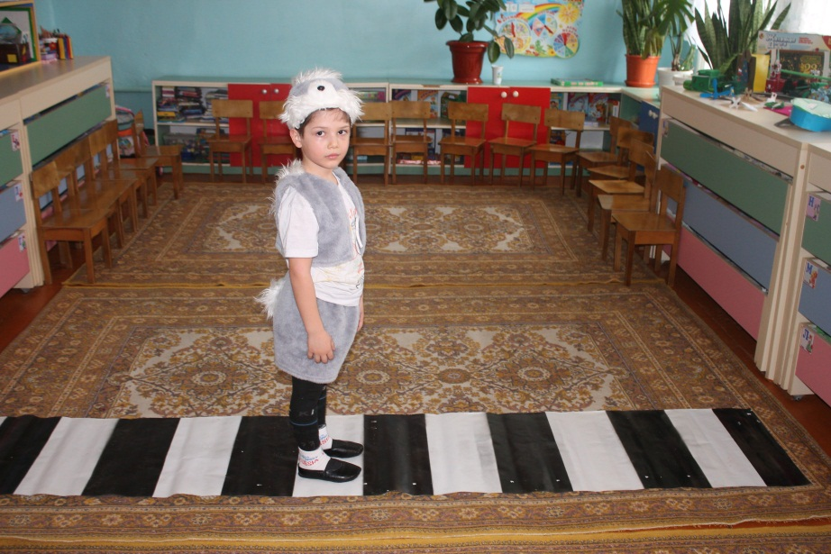

2018 г.

Занятие с использованием здоровье - сберегающих технологий *(зрительная гимнастика, дыхательная гимнастика, пальчиковая гимнастика)*.

***Цель:***

- Формировать навыки сознательного отношения к **соблюдению правил безопасного движения**.

***Программные задачи:***

- Формирование навыков осознанного использования **правил дорожного движения**;

- воспитание ответственности у детей в **соблюдении правил** поведения в общественном транспорте;

- **развитие зрительной памяти**, внимания, мышления.

- закрепление знаний у детей о **правилах дорожного движения**;

- Развивать умение детей определять характер музыки,

- **закреплять** представления о транспорте в ходе игры,

- развивать внимание и ловкость через показ танцевальных движений.

***Содержание занятия:***

-Упражнение«Дорога не тропинка» А.Усачев, А.Пинегин.

- Слушание « Светофор» детская песенка.

- Чтение стихов про знаки на дорогах.

- Пение «Правила дорожного движения» Екатерина Чепрасова.

- Физминутка «МАШИНА».

- Пальчиковая гимнастика: «Будем пальчики сгибать».

- Музыкально-дидактическая игра «Светофор».

- Подвижная игра «Веселый трамвайчик»

- Дыхательная гимнастика «ВЕТЕР»

- Танец флешмоб группа Бибика – «Колесики, колесики и красивый руль».

***Материал:*** мультимедийное оборудование, знаки дорожного движения, обруч, музыкальный материал, милиционер (воспитатель), зайчик(ребенок).

***Ход занятия:***

**Музыкальный** руководитель – Ребята, предлагаю вам отправиться в путешествие по нашему родному городу. Скажите, как называется наш город?

**Дети**: - Кизляр

**Музыкальный** руководитель- Ребята, мы живем в большом красивом городе с множеством улицам и переходов. По ним движется много легковых и грузовых машин, едут автобусы, маршрутное такси.

**Музыкальный руководитель**: - Как вы думаете, что нужно знать для того, чтобы отправится в путь и не попасть в опасную ситуацию на дороге?

**Ребёнок**: - Нужно знать **правила дорожного движения**.

**Музыкальный руководитель –** Правильно.

(Появляется Зайка, звучит звук тормозов автомобиля, машина проезжает мимо Зайки.)

**Музыкальный** руководитель - Здравствуй Зайка! Ты же чуть под машину не попал!

**Зайка**: - Здравствуйте! Я по улице шёл, себе шёл, никому не мешал. И тут резко выехала машина, и откуда она взялась. Не понимаю!

*(****разводит руками****)*

**Музыкальный** руководитель – На дороге надо быть очень внимательным! Ты ничего не повредил?

**Зайка:** – Нет!

**Музыкальный** руководитель - Зайка а ты на какой свет дорогу переходишь?

**Зайка**: Не знаю!

**Музыкальный** руководитель Ты переходишь дорогу в положенном месте?

**Зайка**: – Не знаю!

– Думаю, тебе срочно нужно присоединятся к нам. **Музыкальный** руководитель Мы с ребятами в путешествие по городу собрались, заодно решили **правила дорожного движения повторить**. Поедешь с нами?

**Зайка**:- С удовольствием!

**Музыкальный** руководитель – ребята, давайте с зайкой учиться переходить дорогу, выполняя упражнения под веселую песенку

***«Дорога не тропинка» А.Усачев, А.Пинегин.***

**Появляется Милиционер.**

**Милиционер:**

Кто нарушил в этот час

Правила движения –

Наказанью подлежит

Он без промедления!

**Музыкальный** руководитель, дорогой милиционер , зайка просто правил не знает и мы с ребятами тоже, вы нас научите ? Расскажите о том, как правильно переходить дорогу и что означают эти знаки?

**Зайка:** Да, да я очень хочу научиться ПДД.

**Милиционер:** Конечно научу,

***Ведь каждый должен изучать, с самого рождения***

***И прилежно выполнять Правила Движения!***

**Милиционер:** Давайте послушаем песенку о моем друге светофоре, он самый главный на дороге при соблюдении правил.

***Слушание « Светофор» детская песенка.***

**Милиционер:** Теперь вы знаете ребята о цветах светофора и на какой цвет можно переходить дорогу. Но мы еще с вами не выучили самые главные знаки, которые встречаются на дорогах.

***А ну ка знаки дорожные, отзовитесь,***

***Перед нами появитесь!***

***Под музыку появляются дети с изображениями дорожных знаков и читают стихи.***

**Знак «Пешеходный переход»:**

Встретишь синий знак-квадрат,

Будешь знаку очень рад.

Человек идёт по «зебре»

Без опаски, без преград.

Знает этот знак народ –

Пешеходный переход»!

И полоски на дороге

«Зеброй» весело зовёт.

**Знак «Движение пешеходов запрещено»:**

В дождь и в ясную погоду,  
Здесь не ходят пешеходы.  
Говорит им знак одно:  
«Вам ходить запрещено!»

**Знак «Железнодорожный переезд»:**

Знак ребят предупреждает,

От несчастья ограждает:

Переезд, во всю гляди!

За шлагбаумом следи

**Знак «Движение на велосипедах запрещено»:**

Эй, постой велосипед!

Знак заметил или нет?

Рядом твой дружок мопед.

Вам двоим - движенья нет!

**Знак «Въезд запрещён»:**

Ни во двор, ни в переулок,  
Ни в пустячный закоулок,  
Не проехать тут никак -  
Не позволит этот знак.  
Помни! Означает он: "Въезд машинам запрещен".

**Знак «Движение запрещено»:**

Этот знак ну очень строгий,  
Коль стоит он на дороге.  
Говорит он нам: «Друзья,  
Ездить здесь совсем нельзя!»

**Знак «Пункт первой медицинской помощи»:**

Если кто сломает ногу,  
Здесь врачи всегда помогут.  
Помощь первую окажут,  
Где лечиться дальше, скажут.

**Знак «Остановка транспорта»:**

Здесь всегда народ толпится,

Отчего ему не спится?

Ждут автобус городской

Едут в офис, в цех, домой.

В этом месте пешеход

Терпеливо транспорт ждёт.

**Знак «Дети»:**

Посреди дороги дети,

Мы всегда за них в ответе.

Чтоб не плакал их родитель,

Будь внимательней, водитель!

**Милиционер:** А теперь мои друзья знаки споем песенку про правила дорожного движения, а вы ребята послушайте и подпевайте с нами все вместе.

***Пение «Правила дорожного движения» Екатерина Чепрасова.***

**Музыкальный руководитель**: Какая красивая песенка и очень веселая, а давайте теперь с вами выполним небольшую физминутку.

*(Ребёнок с места рассказывает четверостишье)*

Я шофёр, машина ждёт,

У детсада, у ворот.

Если знаете вы песню,

Ехать будет интересней!

**Музыкальный** руководитель - Ты водитель поезжай, а ребята запевай!

**Физминутка.** (Звучит **музыка**, дети встают друг за другом и двигаются в соответствии с **музыкой**. Песня *«Машина»*).

**Физминутка «МАШИНА»**

На улице нашей - *идут по кругу*

машины, машины.

Машины малютки, *- присели*

Машины большие. *- на носочки*

Спешат грузовые, *- Прыжки на месте*

Фырчат легковые.

Торопятся, мчатся *- имитируют руль*

Как будто живые.

— Эй, машины, полный ход *- Хлопки в ладоши*

Я — примерный пешеход:

Торопиться не люблю, *- Ходьба на месте.*

Вам дорогу уступлю.

**Музыкальный** руководитель - Вот мы и приехали!

*(Дети садятся на стулья)*.

**Музыкальный** руководитель - Зайка ты обратил внимание на то, как ребята вели себя в автобусе?

**Зайка:** - Не знаю, не заметил. Мне очень весело было! Развеселили вы меня!

**Музыкальный** руководитель - Это хорошо. А вот теперь послушай как нужно себя вести в общественном транспорте, и постарайся запомнить. Тебе пригодится! Ребята давайте поиграем в игру, и расскажем Зайке как нужно себя вести в транспорте. Я буду начинать предложение, а вы будете его заканчивать.

Отвечать нужно только с помощью слов *«разрешается»* или *«запрещается»*.

• Ехать зайцем, как известно… *(запрещается)*

• Уступить старушке место…*(разрешается)*

• Всех расталкивать, кричать… *(запрещается)*

• А тихонечко стоять… *(разрешается)*

• Брать мороженое в автобус… *(запрещается)*

• Ну, а яблоки в пакете… *(разрешается)*

• В мяч играть на остановке… *(запрещается)*

• Маму пропустить с ребенком *(разрешается)*

• Обходить автобус сзади… *(разрешается)*

• Ну, а спереди, конечно… *(запрещается)*

**Музыкальный руководитель**: - Молодцы ребята. Зайка, как называются люди, которые переходят дорогу?

**Зайка**: – Пешеходы.

**Музыкальный руководитель**: - **Правильно**, пешеходы. Они должны ходить по тротуару. Тротуар –это часть дороги, которая предназначена для **движения пешеходов**, он находится с **правой** стороны от проезжей части.

**Зайка**: - А что такое проезжая часть?

**Музыкальный** руководитель - Проезжая часть - это часть дороги, на которой могут ездить автобусы, троллейбусы, машины. По ней нельзя ходить, если там нет *«зебры»*!

**Музыкальный руководитель**: - А ещё перед *«зеброй»*, вы должны увидеть дорожный знак пешеходного перехода. Обратите внимание, если вы видите этот дорожный знак, то смело можете переходить дорогу. Только обязательно за руку со взрослым человеком. И ещё, прежде чем пойти, нужно посмотреть сначала налево, потом **направо**, чтобы убедиться, что машин на дороге нет, или в том что они стоят!

***Чтобы выполнить следующее задание, нужно немного размять наши пальчики!***

***Пальчиковая гимнастика: Будем пальчики сгибать***

Будем пальчики сгибать-

(Сжимать и разжимать пальчики. )

Будем транспорт называть:

Машина, вертолёт,

(Поочерёдно разжимать пальчики, начиная с мизинца.)

Трамвай, автобус, самолёт.

Пять пальцев мы в кулак зажали,

(Сжать пальцы в кулачок, начиная с большого.)

Пять видов транспорта назвали.

**Музыкальный руководитель**: Когда мы с вами находимся в пути, нужно быть всегда внимательным:

***Музыкально-дидактическая игра «Светофор»***

**Музыка –**

* веселая – шагают
* тиканье часов – показывают руками часы или приседают
* шум улицы, проезжающие машины - стоят

***Подвижная игра «Веселый трамвайчик»***

*Мы веселые трамвайчики,  
Мы не прыгаем как зайчики,  
Мы по рельсам ездим дружно.  
Эй, садись к нам, кому нужно!*

Дети делятся на две команды. Одна команда – трамвайчики. Водитель трамвая держит в руках обруч. Вторая команда – пассажиры, они занимают свои места на остановке. Каждый трамвай может перевезти только одного пассажира, который занимает свое место в обруче. Конечная остановка на противоположной стороне зала.

**Музыкальный руководитель**: - Мы много двигались, наше дыхание сбилось, чтобы его восстановить, нужно подышать.

***Дыхательная гимнастика***

***«ВЕТЕР»***

Сильный ветер вдруг подул,

Слезки с наших щечек сдул.

*И.п.   -*о.с.; сделать полный выдох носом, втягивая в себя живот и грудную клетку.

*1 —*сделать полный вдох, выпячивая живот и ребра грудной клетки;

*2 -*задержать дыхание на 3-4 секунды;

*3 -*сквозь сжатые губы с силой выпустить воздух несколькими отрывистыми выдохами.

*Повторять шесть раз.*

*(Дети садятся на места.)*

**Музыкальный руководитель**: Хорошо. Вы справились со всеми заданиями. А теперь давайте повторим всё, о чём мы сегодня говорили!

1 По какой части улицы ходят пешеходы? *(по тротуару)*

2 Где пешеходы обязаны переходить дорогу и как? (по пешеходному переходу *«зебре»*, спокойным шагом)

3 На какой цвет светофора можно переходить дорогу? *(на зеленый свет светофора)*.

**Музыкальный руководитель**: – Ребята, вы молодцы. Сегодня мы повторили правила дорожного движения, и узнали много нового. Думаю, вам понравилось путешествие по нашему городу. Зайка, а тебе понравилось?

**Зайка**: - Очень понравилось. Ребята меня многому научили, теперь я знаю все правила дорожного движения! Спасибо вам!

**Музыкальный руководитель**: А теперь мы для всех вас станцуем под песенку «Бибика».

Танец флешмоб - группа Бибика – «Колесики, колесики и красивый руль».

**Зайка**: Спасибо вам, ребята, как красиво вы станцевали, теперь я знаю многие дорожные знаки и что Правила дорожного движения- это строгий закон улиц и дорог, его нельзя нарушать! Ребята, я вам желаю, чтобы на вашем жизненном пути всегда загорался только зелёный свет, и все ваши дороги всегда были открыты, чтобы у вас всегда всё получалось. До свидания!